




สำนักงาน ป.ป.ช.
ศึกษาและวิเคราะห์กรอบการประเมินประเด็นที่ต้องดำเนินการ
และประเด็นที่ต้องปรับปรุงและพัฒนาในปีงบประมาณ พ.ศ.269
และกำหนดผู้รับผิดชอบ
ตัวชี้วัดการประเมิน ITA | ประเด็นที่ต้องปรับปรุง/ยกระดับพัฒนา | ผู้รับผิดชอบ
แบบวัดการรับรู้ของผู้มีส่วนได้ส่วนเสียภายใน
1. การปฏิบัติหน้าที่ | เพิ่มความเข้มงวดในการกวดขันและตรวจสอบผู้ประกอบการธุรกิจนำเที่ยวผิดกฎหมาย  (ไกด์เถื่อน/ทัวร์นั่ง) ในพื้นที่รับผิดชอบอย่างต่อเนื่อง และบังคับใช้กฎหมายอย่างเท่าเทียมโดยไม่มีดุลยพินิจส่วนตัว | ผู้ปฏิบัติหน้าที่สายตรวจ
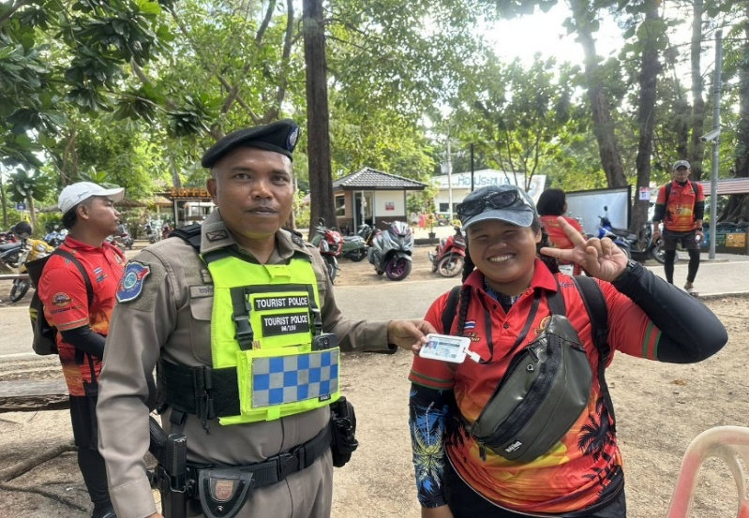

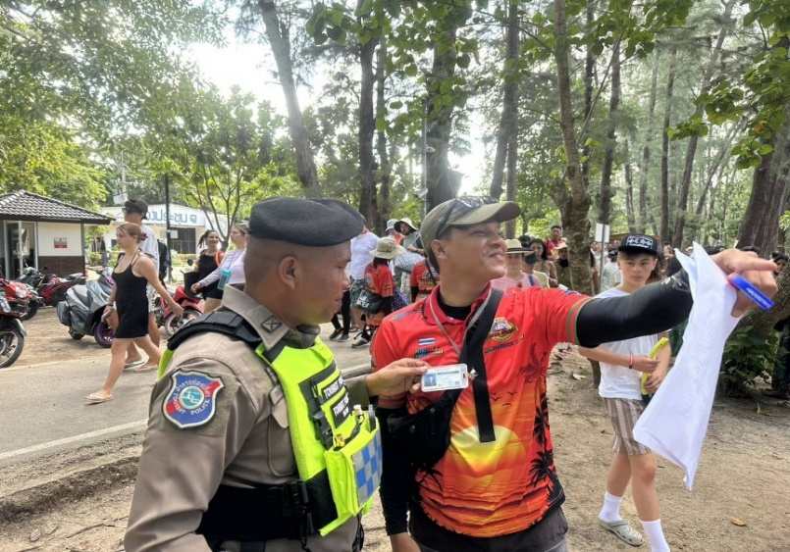

สำนักงาน ป.ป.ช.
ศึกษาและวิเคราะห์กรอบการประเมินประเด็นที่ต้องดำเนินการ
และประเด็นที่ต้องปรับปรุงและพัฒนาในปีงบประมาณ พ.ศ.269
และกำหนดผู้รับผิดชอบ
ตัวชี้วัดการประเมิน ITA | ประเด็นที่ต้องปรับปรุง/ยกระดับพัฒนา | ผู้รับผิดชอบ
แบบวัดการรับรู้ของผู้มีส่วนได้ส่วนเสียภายใน
2. การใช้จ่ายงบประมาณและการจัดซื้อ  จัดจ้าง | เผยแพร่ข้อมูลแผนการใช้งบประมาณ และผล  การจัดซื้อจัดจ้างให้ประชาชนตรวจสอบได้  พร้อมกำชับให้ดำเนินการตามระเบียบพัสดุ  อย่างเคร่งครัด | เจ้าหน้าที่พัสดุ
เผยแพร่ข้อมูลลงบน Website สามารถตรวจสอบได้
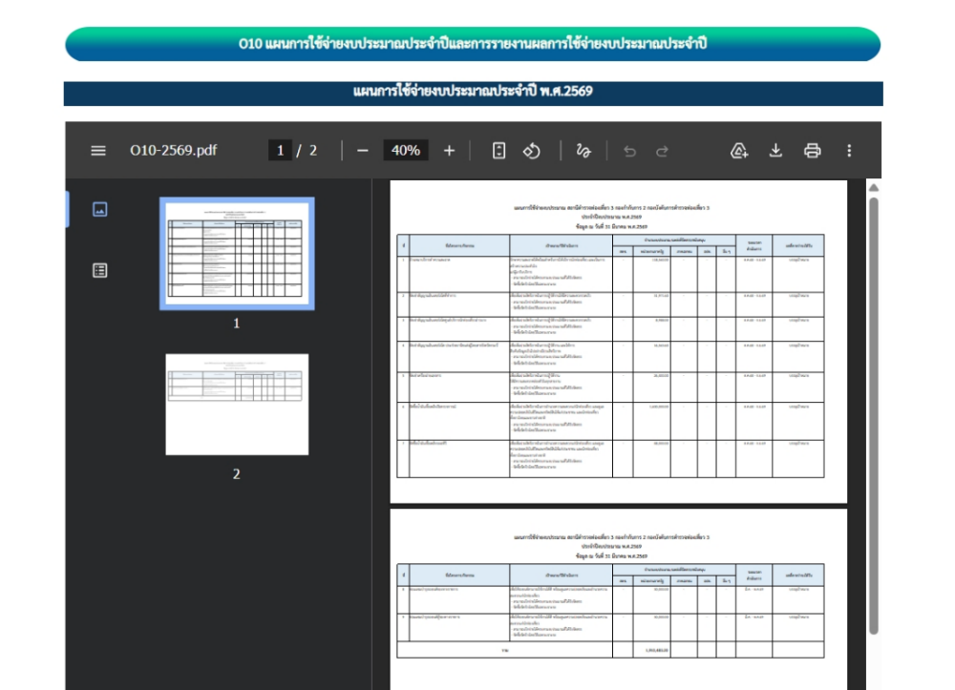

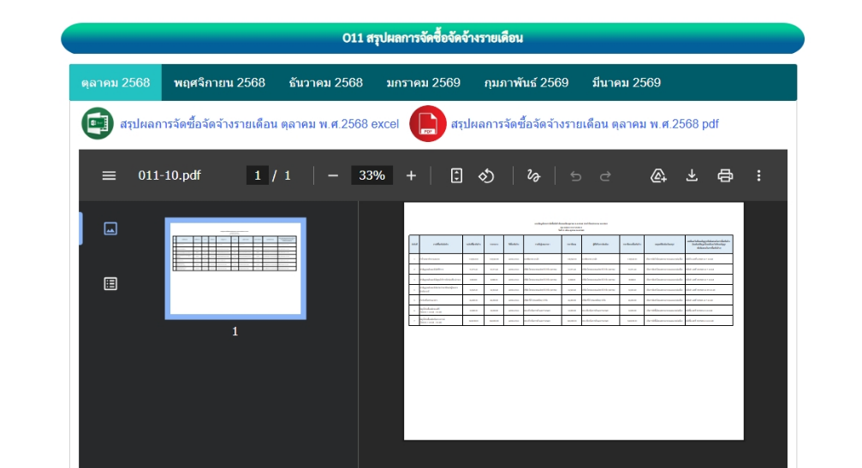

สำนักงาน ป.ป.ช.
ศึกษาและวิเคราะห์กรอบการประเมินประเด็นที่ต้องดำเนินการ
และประเด็นที่ต้องปรับปรุงและพัฒนาในปีงบประมาณ พ.ศ.269
และกำหนดผู้รับผิดชอบ
ตัวชี้วัดการประเมิน ITA | ประเด็นที่ต้องปรับปรุง/ยกระดับพัฒนา | ผู้รับผิดชอบ
แบบวัดการรับรู้ของผู้มีส่วนได้ส่วนเสียภายใน
3. การใช้อำนาจ | กำชับและกวดขันเจ้าหน้าที่สายตรวจในการออกตรวจ แหล่งท่องเที่ยวเน้นการบริการด้วยความสุจริตและโปร่งใส เพื่อป้องกันไม่ให้เกิดช่องว่างในการเรียกรับผลประโยชน์จากผู้ประกอบการ หรือการเอารัดเอาเปรียบนักท่องเที่ยวชาวต่างชาติซึ่งอาจส่งผลกระทบต่อภาพลักษณ์การท่องเที่ยว | สว.ส.ทท.3 กก.2 บก.ทท.3  และเจ้าหน้าที่สายตรวจ
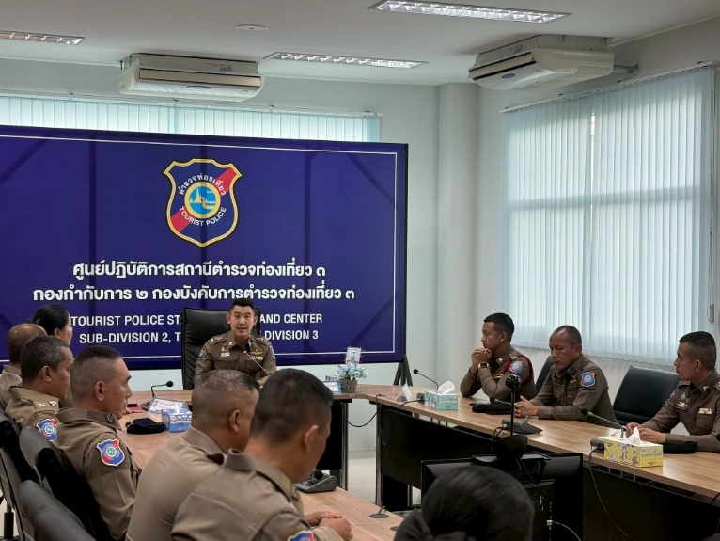

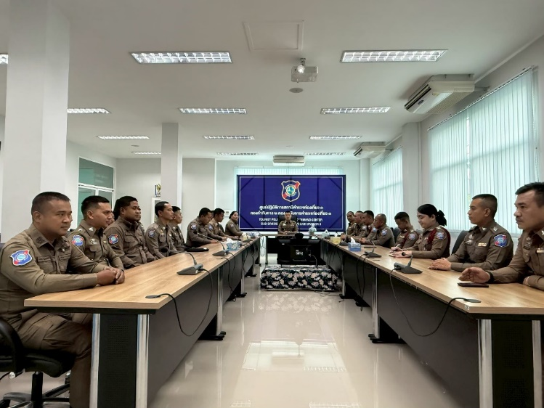

สำนักงาน ป.ป.ช.
ศึกษาและวิเคราะห์กรอบการประเมินประเด็นที่ต้องดำเนินการ
และประเด็นที่ต้องปรับปรุงและพัฒนาในปีงบประมาณ พ.ศ.269
และกำหนดผู้รับผิดชอบ
ตัวชี้วัดการประเมิน ITA | ประเด็นที่ต้องปรับปรุง/ยกระดับพัฒนา | ผู้รับผิดชอบ
แบบวัดการรับรู้ของผู้มีส่วนได้ส่วนเสียภายใน
4. การใช้ทรัพย์สินของทางราชการ | จัดทำระบบทะเบียนคุม และแนวทางการปฏิบัติ  ที่ชัดเจนในการเบิกจ่าย–ยืมใช้ทรัพย์สิน ของทางราชการ โดยเฉพาะยานพาหนะ รถสายตรวจ  และอุปกรณ์เทคโนโลยีส่วนกลาง เพื่อป้องกันการนำไปใช้ประโยชน์ส่วนตัว | เจ้าหน้าที่พัสดุ
จัดทำคำสั่งแต่งตั้งคณะกรรมการตรวจสอบ รายชื่อผู้รับผิดชอบ
และเรียกตรวจอาวุธของทางราชการ พร้อมจัดทำทะเบียนคุมอาวุธปืน
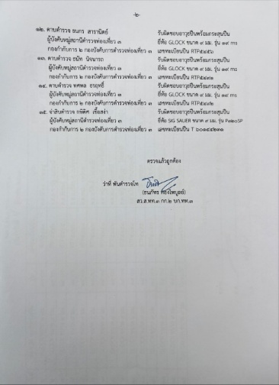
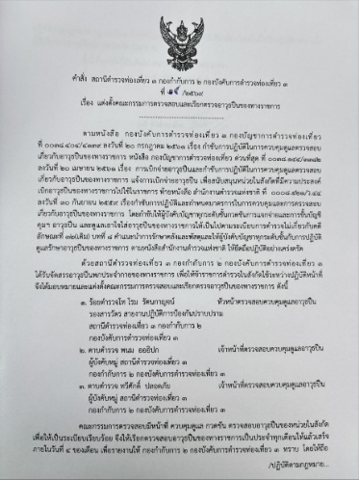
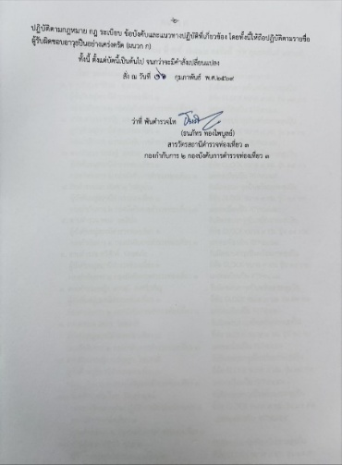
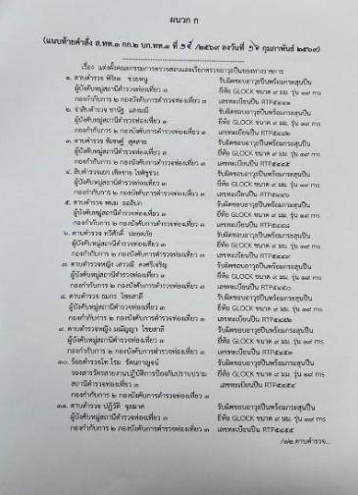

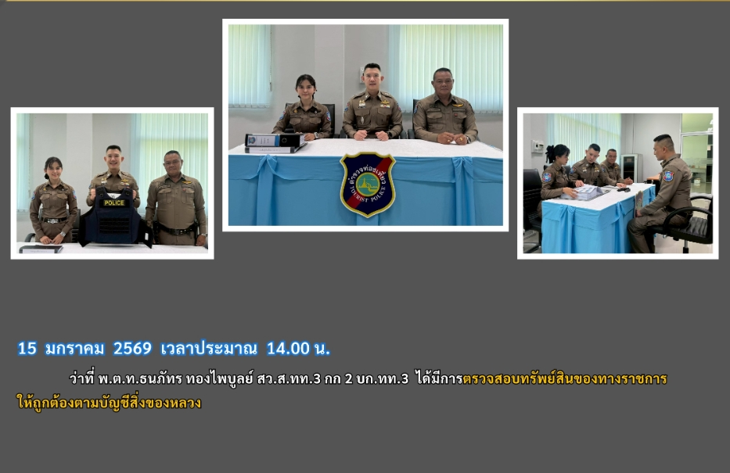

สำนักงาน ป.ป.ช.
ศึกษาและวิเคราะห์กรอบการประเมินประเด็นที่ต้องดำเนินการ
และประเด็นที่ต้องปรับปรุงและพัฒนาในปีงบประมาณ พ.ศ.269
และกำหนดผู้รับผิดชอบ
ตัวชี้วัดการประเมิน ITA | ประเด็นที่ต้องปรับปรุง/ยกระดับพัฒนา | ผู้รับผิดชอบ
แบบวัดการรับรู้ของผู้มีส่วนได้ส่วนเสียภายใน
4. การใช้ทรัพย์สินของทางราชการ | จัดทำระบบทะเบียนคุม และแนวทางการปฏิบัติ  ที่ชัดเจนในการเบิกจ่าย–ยืมใช้ทรัพย์สิน ของทางราชการ โดยเฉพาะยานพาหนะ รถสายตรวจ  และอุปกรณ์เทคโนโลยีส่วนกลาง เพื่อป้องกันการนำไปใช้ประโยชน์ส่วนตัว | เจ้าหน้าที่พัสดุ
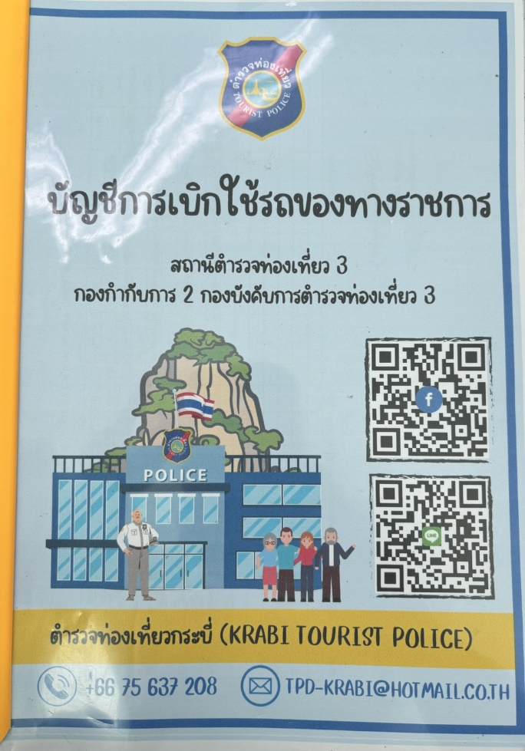
ทะเบียนการเบิก-จ่าย ของทางราชการ
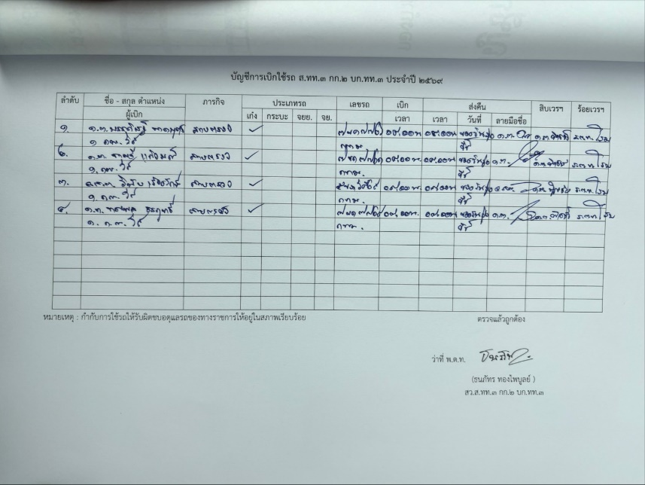

สำนักงาน ป.ป.ช.
ศึกษาและวิเคราะห์กรอบการประเมินประเด็นที่ต้องดำเนินการ
และประเด็นที่ต้องปรับปรุงและพัฒนาในปีงบประมาณ พ.ศ.269
และกำหนดผู้รับผิดชอบ
ตัวชี้วัดการประเมิน ITA | ประเด็นที่ต้องปรับปรุง/ยกระดับพัฒนา | ผู้รับผิดชอบ
แบบวัดการรับรู้ของผู้มีส่วนได้ส่วนเสียภายใน
5. การแก้ไขปัญหาการทุจริต | สร้างช่องทางการรับเรื่องร้องเรียนและเบาะแสการทุจริตของเจ้าหน้าที่ภายในหน่วยงานที่มีระบบปิดข้อมูลผู้แจ้งเบาะแสพร้อมทั้งจัดการข้อร้องเรียนอย่างรวดเร็วและเด็ดขาด | สว.ส.ทท.3 กก.2 บก.ทท.3  และเจ้าหน้าที่ฝ่ายเทคโนโลยี
ช่องทางการรับเรื่องร้องเรียน ของ ส.ทท.3 กก.2 บก.ทท.3
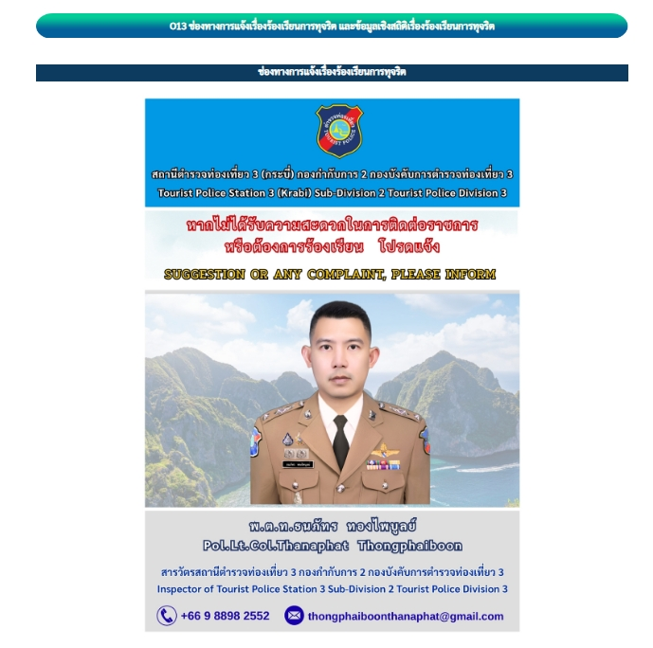
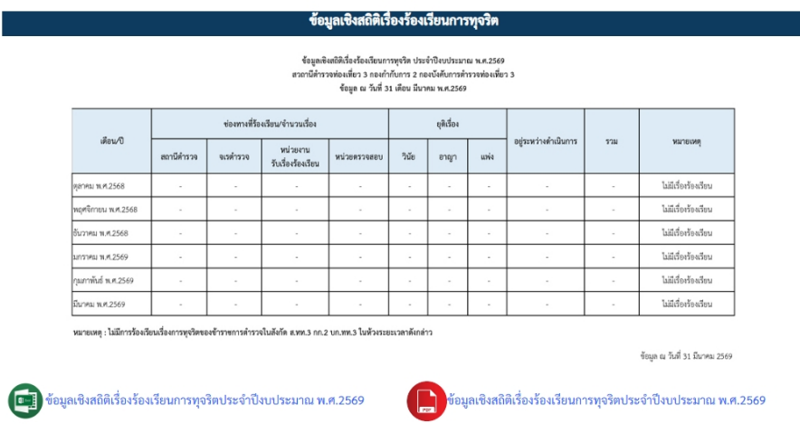

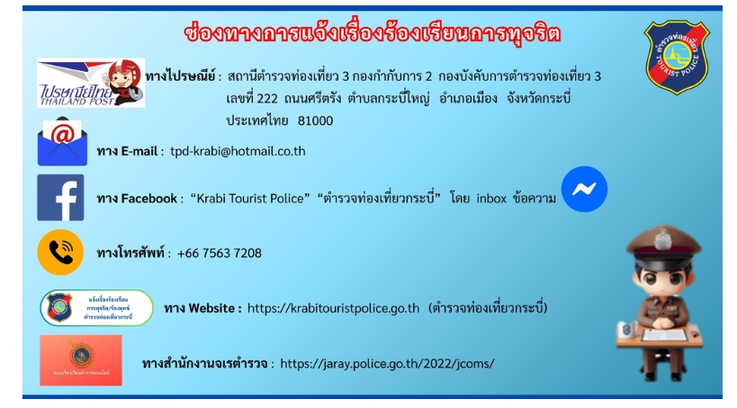

สำนักงาน ป.ป.ช.
ศึกษาและวิเคราะห์กรอบการประเมินประเด็นที่ต้องดำเนินการ
และประเด็นที่ต้องปรับปรุงและพัฒนาในปีงบประมาณ พ.ศ.269
และกำหนดผู้รับผิดชอบ
ตัวชี้วัดการประเมิน ITA | ประเด็นที่ต้องปรับปรุง/ยกระดับพัฒนา | ผู้รับผิดชอบ
แบบวัดการรับรู้ของผู้มีส่วนได้ส่วนเสียภายนอก (EIT)
6. ความสุจริตในการทำงาน | ประกาศนโยบาย No Gift Policy สร้างความเชื่อมั่นให้กับผู้ประกอบการท่องเที่ยวและประชาชน ว่าการออกตรวจจับกุมและการอำนวยความสะดวกในพื้นที่ท่องเที่ยว ดำเนินงานด้วยความซื่อสัตย์สุจริต ไม่มีการเรียบรับสินบนหรือประโยชน์รูปแบบอื่น | ข้าราชการตำรวจทุกคนในสังกัด
ประกาศนโยบาย No Gift Policy ผ่านทางเว็บไซต์
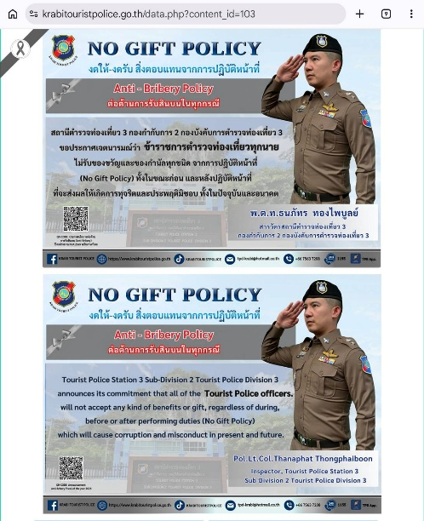

สารวัตรสถานีตำรวจท่องเที่ยว 3 กองกำกับการ 2 กองบังคับการตำรวจท่องเที่ยว 3 ได้ประกาศเจตนารมณ์ต่อต้านการทุจริต งดรับ-งดให้ โดยให้ข้าราชการตำรวจท่องเที่ยวกระบี่ทุกนาย พร้อมใจปฏิบัติหน้าที่อย่างเป็นธรรม โปร่งใสตรวจสอบได้
และดำรงตนเป็นแบบอย่างที่ดี ไม่รับของขวัญ ของกำนัลและไม่เรียกรับผลประโยชน์จากการปฏิบัติหน้าที่
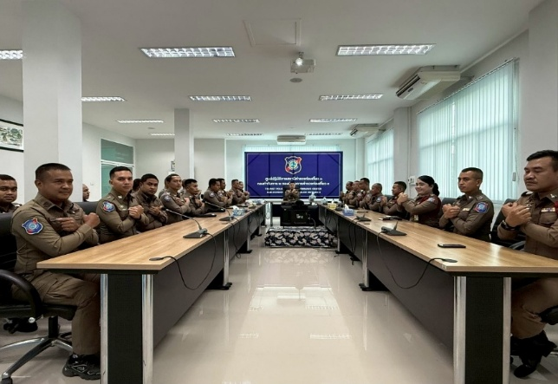
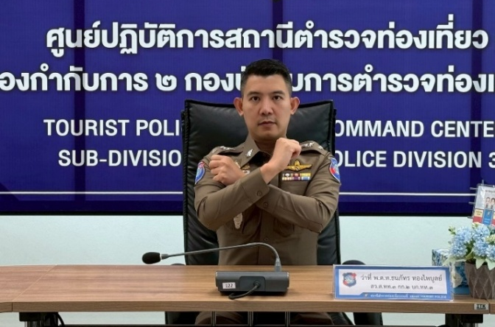

สำนักงาน ป.ป.ช.
ศึกษาและวิเคราะห์กรอบการประเมินประเด็นที่ต้องดำเนินการ
และประเด็นที่ต้องปรับปรุงและพัฒนาในปีงบประมาณ พ.ศ.269
และกำหนดผู้รับผิดชอบ
ตัวชี้วัดการประเมิน ITA | ประเด็นที่ต้องปรับปรุง/ยกระดับพัฒนา | ผู้รับผิดชอบ
แบบวัดการรับรู้ของผู้มีส่วนได้ส่วนเสียภายนอก (EIT)
7. ความเสี่ยงในการติดต่อหรือรับบริการ | ลดโอกาสในการเรียกรับผลประโยชน์ โดยนำเทคโนโลยีสารสนเทศเข้ามาสนับสนุนการปฏิบัติงาน และเพิ่มประสิทธิภาพการเข้าถึงข้อมูลการร้องเรียน | เจ้าหน้าที่ฝ่ายเทคโนโลยี
การนำเทคโนโลยีมาใช้ช่วยในการสนับสนุนการปฏิบัติงาน
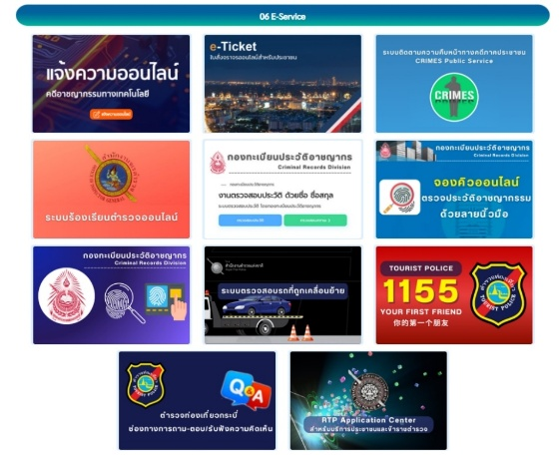

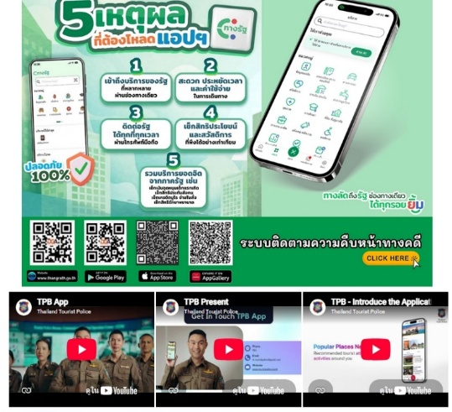
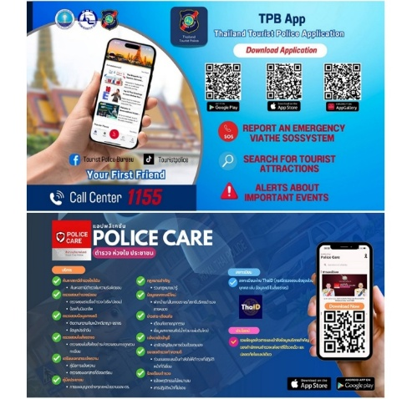
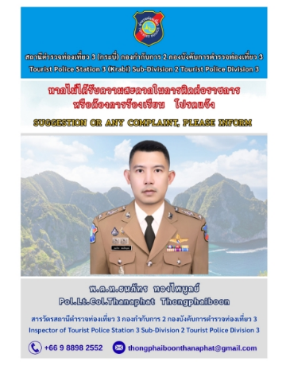

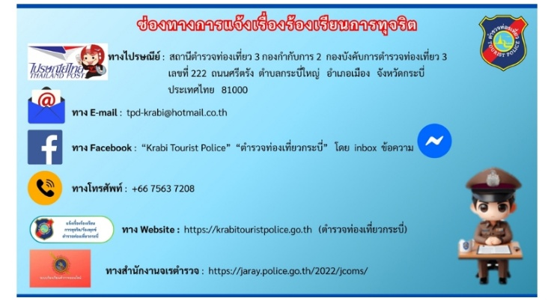

สำนักงาน ป.ป.ช.
ศึกษาและวิเคราะห์กรอบการประเมินประเด็นที่ต้องดำเนินการ
และประเด็นที่ต้องปรับปรุงและพัฒนาในปีงบประมาณ พ.ศ.269
และกำหนดผู้รับผิดชอบ
ตัวชี้วัดการประเมิน ITA | ประเด็นที่ต้องปรับปรุง/ยกระดับพัฒนา | ผู้รับผิดชอบ
แบบตรวจการเปิดเผยข้อมูลสาธารณะ
8. การเปิดเผยข้อมูล | พัฒนาปรับปรุงเว็บไซต์หลักของสถานีตำรวจท่องเที่ยวให้มีข้อมูลที่เป็นปัจจุบัน เข้าถึงง่าย จัดเรียงเมนูข้อมูลพื้นฐานผลงานการจับกุมปราบปราม และสถิติต่างๆ ให้เป็นไปตามเกณฑ์ OIT อย่างครบถ้วน | เจ้าหน้าที่ฝ่ายเทคโนโลยี
พัฒนาปรับปรุงเว็บไซต์หลักของสถานีตำรวจท่องเที่ยวให้มีข้อมูลที่เป็นปัจจุบัน
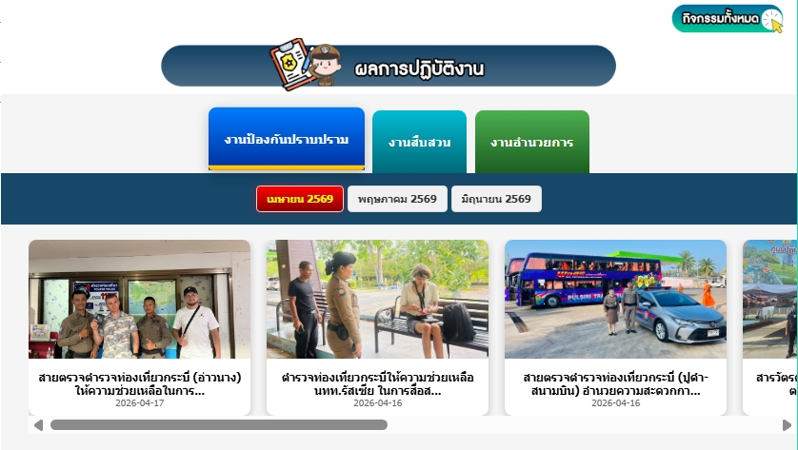

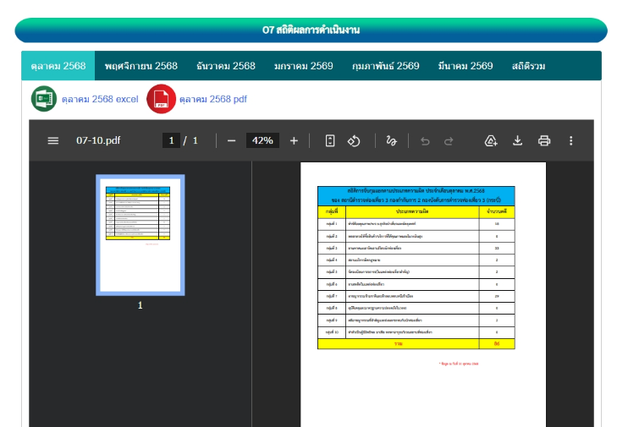
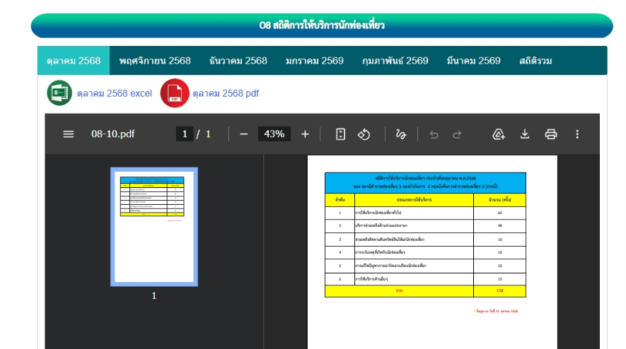

สำนักงาน ป.ป.ช.
ศึกษาและวิเคราะห์กรอบการประเมินประเด็นที่ต้องดำเนินการ
และประเด็นที่ต้องปรับปรุงและพัฒนาในปีงบประมาณ พ.ศ.269
และกำหนดผู้รับผิดชอบ
ตัวชี้วัดการประเมิน ITA | ประเด็นที่ต้องปรับปรุง/ยกระดับพัฒนา | ผู้รับผิดชอบ
แบบตรวจการเปิดเผยข้อมูลสาธารณะ
9. การป้องกันการทุจริต | มีการเผยแพร่การบริหารความเสี่ยงทุจริต มาตรการส่งเสริมความโปร่งใสบนหน้าเว็บไซต์หลักให้สาธารณชนรับทราบอย่างต่อเนื่อง | เจ้าหน้าที่ฝ่ายเทคโนโลยี
ชจัดทำแผนบริหารจัดการความเสี่ยงการทุจริตไว้ที่ Website หลักของสถานี
